«Формирование универсальных учебных действий (УУД) – основа метапредметного урока»

Образование – это то, что остаётся
после того, как всё выученное забудется.
Макс Теодор Феликс фон Лауэ, лауреат
Нобелевской премии по физике за 1914 год

Эти строки Макса Лауэ, произнесённые 100 лет тому назад, звучат современно и своевременно в свете сегодняшних изменений в области образования. На мой взгляд, метапредметные результаты обучения – самое сильное зерно в новых стандартах. Метапредметные результаты называют ещё «надпредметными», т.к. они не лежат в плоскости одного какого-либо предмета, а присущи каждому из них. Мы формируем такие умения у детей, которые они могут применить на любом уроке: умение работать с текстом (разные), умение задавать вопросы, умение выделять главное, умение обобщать, умение делать выводы, умение слушать собеседника.
Работающие в этой области кандидат философских наук Н. В. Громыко и кандидат психологических наук М. В. Половкова выделяют следующие метапредметы: «Знание», «Знак», «Проблема», «Задача». Метапредмет «Знак» формирует умение схематизации. В начальной школе есть все условия доля формирования этого метапредмета у учащихся. Дети учатся выражать с помощью схем то, что понимают, то, что хотят сказать, то, что пытаются помыслить или промыслить, то, что хотят сделать.
Метапредметы – это предметы, отличные от предметов традиционного цикла. Работающие в этой области кандидат философских наук Н. В. Громыко и кандидат психологических наук М. В. Половкова ссылаются на мысль психолога В. В. Давыдова: школа должна в первую очередь учить детей мыслить – причём всех детей, без всякого исключения.
Задача учителя в процессе обучения научить ребенка технологии схематизации, пониманию, построению и употреблению знаков и символов..
Освоение технологии схематизации, необходима в повседневной жизни и дальнейшем обучении в среднем и старшем звене. Этому надо учиться.
Применение схем начинается уже на первых уроках обучения письму и чтению. С первых же недель обучения грамоте дети знакомятся со схемами слов и предложений.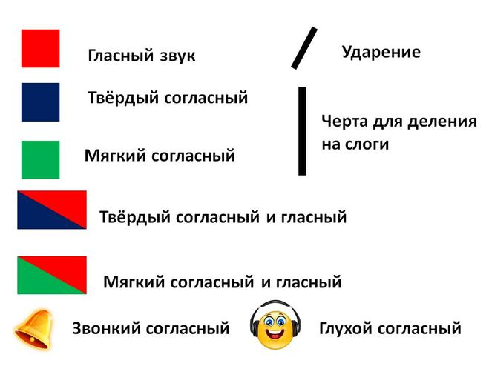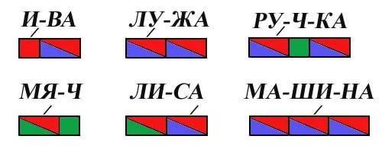
Работая со схемами слов дети учатся , используя цвета, обозначать гласные и согласные, твёрдые и мягкие звуки, а также обозначать отдельные звуки и слоги-слияния. Т. е. ребята учатся выполнять звуковой анализ слова, записывая его графически .
Идет знакомство с началом предложения и знаками препинания в конце предложения.
Далее в последующих классах обучающиеся знакомятся с такими понятиями, как корень, окончание, приставка, суффикс. И их графическим обозначением на письме знаками.(Слайд 9)
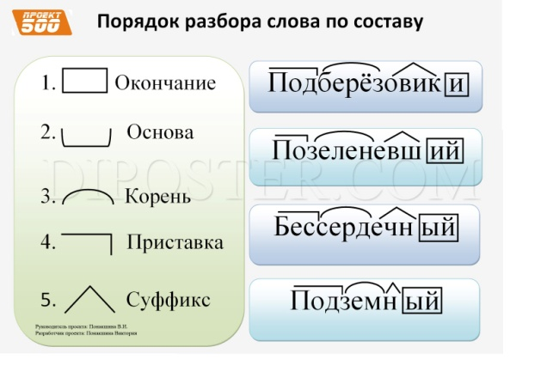
Также технология схематизации помогает обучающимся запомнить правила. Вот схемы некоторых из них. (Слайд)

За разными графическими изображениями они учатся мысленно видеть то идеальное содержание, которое в них выражено. Поэтому исчезает проблема с заучиванием большого количества правил.
Использование метапредмета «Знак» активно использую в обучении математики. Например, тема: « Единицы измерения длины.»
Фрагмент урока:
- Какие единицы измерения длины вы знаете?
-Какая единица измерения длины самая маленькая? самая большая?
-Обозначим единицы измерения длины на прямой, начиная с самой маленькой.
- Сколько мм в одном см? (10)
-Сколько см в одном дм?(10)
- Сколько дм в одном м? (10)
- Обозначим это цифрами на прямой. (Слайд)
- Глядя на схему, легко перевести одни единицы измерения в другие.
Формирование метапредмета «Знак» я продолжаю на уроках окружающего мира. Например, тема «Экономика и экология», 3 класс.
Фрагмент урока.
-Что такое экономика?(Экономика-это всё хозяйство людей, а также наука, которая его изучает).
Учитель начинает на доске составлять схему «Экономика», которая состоит из двух частей: красной и зелёной.
-Какое влияние на жизнь людей оказывает экономика? (Удовлетворяет потребности людей, положительное влияние)
- Запишем «Удовлетворение потребностей» зелёным цветом.
-Что обозначает красный цвет в природе? (Опасность)
- Всё опасное, что несёт в себе экономика, мы будем обозначать красным цветом.
Работа по теме урока.
1.Изучение последствий экологической катастрофы.
-Вам, наверное, приходилось слышать по телевизору о катастрофах. Что это такое?
- А сегодня вы узнаете, что такое экологическая катастрофа.
- Есть такое судно, которое называется нефтяной танкер, стр. 86
учебника. Когда такое судно терпит аварию, то вся нефть выливается в море. --Что происходит дальше?
- Откройте учебник на стр.81.
-Что вы видите на рисунке? (Погибла рыба, птицы)
- Как вы думаете, кто ещё страдает от нефти? ( Рыбы, моллюски, водоросли)
-Вывод:
-Что такое экологическая катастрофа? (Вмешательство человека в природу, в результате различных аварий, при которых страдают разные виды животных)
- Каким цветом заполним эту строчку в нашей схеме? (Красным)
Подобным образом проходит работа по изучению последствий экономики и появляются строчки в схеме: «Бытовые отходы», «Образование терриконов», «Ядовитые дым», «Высокая опасность ядерного топлива», «Загрязнение вод».
Таким образом, параграф учебника уложился в небольшую схему, выполненную в двух цветах. Эта схема легка для запоминания и одновременно вмещает много информации. Составление опорных схем можно применять к каждому параграфу учебника, это позволит ребёнку запомнить и на следующем уроке легко воспроизвести учебный материал. Это очень важно, т.к. в начальных классах пересказ текста представляет одну из главных трудностей в обучении. Составление схем позволяет не просто механически заучит текст, а рассуждая логически, связать различные части текста в единую картину. Это умение необходимо использовать в среднем и старшем звене, изучая различные учебные предметы.

